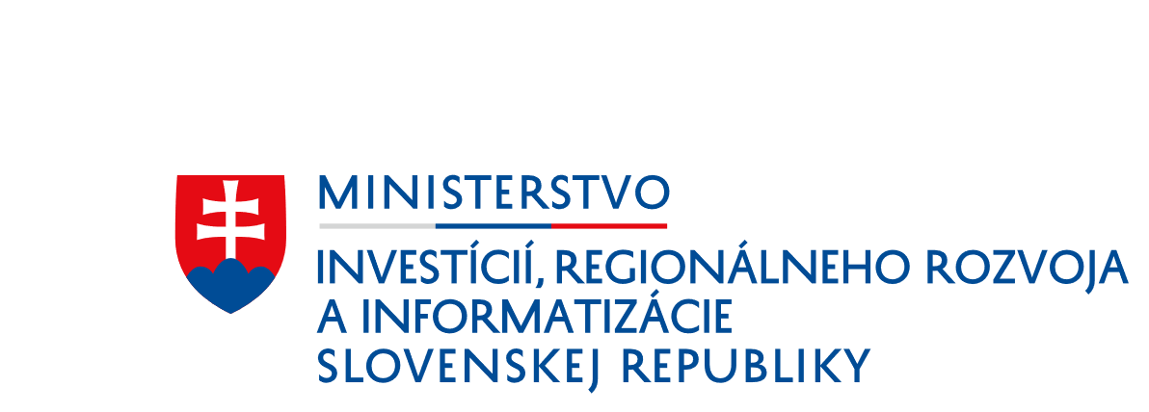

Dodatok č. 1
k

štatútu
Komisie pre vyhodnotenie žiadostí o poskytnutie dotácií v pôsobnosti Ministerstva investícií, regionálneho rozvoja a informatizácie Slovenskej republiky na základe výzvy SRIN č. 6/2021 na podporu inovatívnych projektov v Slovenskej republike

V RÁMCI SCHÉMY PODPORY PROJEKTOV EXPERIMENTÁLNEHO VÝVOJA A INOVÁCIÍ
(SCHÉMA DE MINIMIS DM - 19/2018 V PLATNOM ZNENÍ)
(ďalej len „dodatok č. 1“)

Bratislava, November 2021
V súlade s čl. 9 ods. 2 Štatútu komisie pre vyhodnotenie žiadostí o poskytnutie dotácií v pôsobnosti Ministerstva investícií, regionálneho rozvoja a informatizácie Slovenskej republiky na základe výzvy SRIN č. 6/2021 na podporu inovatívnych projektov v Slovenskej republike alebo žiadostí o poskytnutie pomoci a podpory v rámci schémy podpory projektov experimentálneho vývoja a inovácií (schéma de minimis DM - 19/2018 v platnom znení) v znení Dodatku č. 1 (ďalej len „štatút“) vydávam tento Dodatok č. 1.

Čl. I

Štatút sa mení takto:

1. V Čl. 4 ods. 3 sa slová „generálny riaditeľ sekcie riadenia investícií“ nahrádzajú slovami „riaditeľ odboru finančných nástrojov“.
2. V Čl. 9 sa doterajší odsek 11 označuje ako odsek 1.
Doterajšie odseky 1 až 3 sa označujú ako odseky 2 až 4.

Čl. II

Tento Dodatok č. 1 nadobúda platnosť a účinnosť dňom jeho podpísania ministrom.

V Bratislave dňa

.........................................................
Veronika Remišová,
podpredsedníčka vlády a ministerka investícií,
regionálneho rozvoja a informatizácie

